Принято на педсовете Утверждено
ГБПОУ «КБСХК» приказом и.о. директора ГБПОУ «КБСХК»
Протокол №__ от «___» _____201 г. № __
от «___»____201 г. __________Х.М. Кочесоков

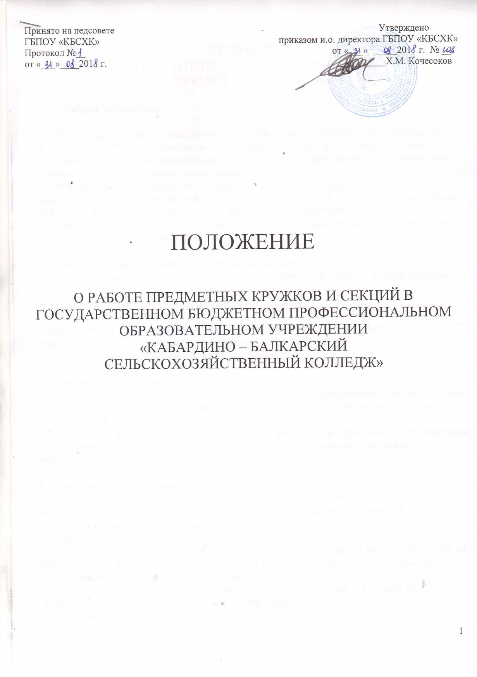

ПОЛОЖЕНИЕ

О РАБОТЕ ПРЕДМЕТНЫХ КРУЖКОВ И СЕКЦИЙ В ГОСУДАРСТВЕННОМ БЮДЖЕТНОМ ПРОФЕССИОНАЛЬНОМ ОБРАЗОВАТЕЛЬНОМ УЧРЕЖДЕНИИ
«Кабардино – Балкарский
сельскохозяйственный колледж»

Положение
о работе предметных кружков и
секций ГБПОУ «КБСХК»

- Общие положения

1.1. Настоящее Положение разработано в соответствии с Федеральным законом № 273-ФЗ от 29.12.2012г. «Об образовании в Российской Федерации и Устава колледжа,
1.2. Положение о работе предметных кружков и секций принимается педагогическим советом колледжа и утверждается приказом директора.
1.3. Руководство деятельностью руководителей кружков художественной самодеятельности: танцевальный, драматический, вокальный и др.; спортивного блока, библиотечного кружка осуществляется заместителем директора по УВР.
1.4. Руководство деятельностью руководителей предметных кружков осуществляется заместителем директора по УПР.

2. Целями работы предметных кружков являются:
- совершенствование деятельности образовательного учреждения во второй половине дня;
- формирование творческой активности обучающихся;
- развитие одаренности студентов;
- формирование и совершенствование навыков творческой деятельности;
- развитие физической активности студентов;
- формирование навыков здорового образа жизни.

3. Основные положения.
3.1. Работа кружков ведется в соответствии с программой, составленной руководителями на основе типовых программ. Программа (план) работы, график проведения занятий кружков утверждается директором колледжа.
3.2. Результаты работы кружков подводятся в течение года в форме концертов, выставок, соревнований, внеклассных мероприятий по предмету. Итоговые творческие отчеты представляются в конце года.

4. Режим работы кружков
4.1. Время работы кружков определяется согласно утвержденному графику. На основании графиков, составленных руководителями кружков, составляется общеколледжный график работы кружков.
4.2. Продолжительность занятий 45 минут.
4.3. График проведения занятий составляется заместителем директора по УПР и УВР на год и утверждается директором. Изменения в расписании производятся только по согласованию с администрацией колледжа.
4.4. Перенос занятий по инициативе преподавателя осуществляется только по письменному заявлению с указанием даты перенесенных занятий.
4.5. Занятия кружков проводятся после основных уроков.

5. Выполнение правил по охране труда
5.1. Руководитель кружка несет ответственность за безопасную организацию образовательного процесса, за жизнь и здоровье обучающихся во время проведения занятий.
5.2. Принимает меры по оказанию доврачебной помощи пострадавшему,
оперативно извещает руководство о несчастном случае.
5.3. В случае возникновения чрезвычайной ситуации, руководитель кружка:
- оперативно извещает руководство о возникновении ЧС;
- участвует в эвакуации обучающихся;
- оказывает доврачебную помощь пострадавшим.

6. Документация и отчетность
Руководители кружков имеют и ведут следующую документацию:
- рабочая программа (план), утвержденная директором колледжа (1 экземпляр плана, утвержденный директором, представляется заместителям по УВР и МР соответственно;
- список обучающихся, посещающих занятия кружка;
- журнал кружковой работы, где отмечают посещаемость, содержание и
продолжительность занятий;
- папки с методическими разработками, материалами, использованными при проведении
занятий, планами-конспектами занятий;
- ежемесячные отчёты руководителей кружков о проведении занятий (отчёты после
проведения занятия представляются – заместителям директора по УВР, УПР
соответственно).

7. Контроль за деятельностью кружков
  - Кружковая работа является одним из звеньев дополнительного образования, предоставляемого студентам ОУ.
  - Контроль за деятельностью предметных кружков осуществляет заместитель директора по УПР, за деятельностью кружков художественной самодеятельности, спортивных секций, библиотечного кружка – заместитель директора по УВР.
  - По итогам полугодий руководители кружка представляют отчет о прохождении программы; проводят по необходимости корректировку тематических планов.
  - В конце учебного года руководители кружков представляют результаты своих выпускников.
  - Заместители директора по УВР и УПР имеют право:
- Посещать занятия кружков;
- Изменить расписание занятий кружковой работы по производственной необходимости;
- Привлекать руководителей кружков и их воспитанников к деятельности, сопряженной с деятельностью кружка

Заместители директора по УПР и УВР осуществляют тематическое инспектирование работы кружков через:
- проверку журналов не реже 1 раза в месяц;
- анкетирование студентов и родителей с целью изучить состояние удовлетворенности работой существующих и социальный заказ на организацию новых кружков.
Право инспектирования работы кружков, посещения занятий, внесения изменений и коррективов в программу работы имеют также: директор колледжа, заместитель директора по УПР, методист, старший мастер.

8.Ответственность
Руководитель кружка несет дисциплинарную ответственность за невыполнение своих функциональных обязанностей, а также за нарушение правил внутреннего распорядка колледжа или Устава колледжа.

9. Оплата и стимулирование
9.1. Оплата работы руководителей кружков производится на основании записей в журналах, отчетов о проведении кружковой работы в соответствии с представленными администрацией результатами контроля кружковой работы.
9.2. Премии, доплаты и надбавки устанавливаются в соответствии с Положением о материальном стимулировании педагогических работников.

10. Заключение
Настоящее положение может дополняться, либо изменяться по мере необходимости, по инициативе администрации колледжа, преподавателей, обучающихся и их родителей с целью совершенствования данной формы дополнительного образования.

